ПИТАНИЕ ОСЕНЬЮ. ОСНОВНЫЕ ПРИНЦИПЫ РАЦИОНАЛЬНОГО ПИТАНИЯ
Осень – период года, когда необходимо укрепить естественный иммунитет и подготовить организм к холодным зимним месяцам.
Похолодание и повышение влажности способствует активному развитию и распространению простудных заболеваний, что вызывает повышенную нагрузку на иммунитет. Кроме того, сокращение количества солнечных дней приводит к накоплению усталости, вялости, депрессивным проявлениям в поведении человека.

ОСНОВНЫЕ ПРОДУКТЫ ПРАВИЛЬНОГО ПИТАНИЯ ОСЕНЬЮ:

КАШИ ИЗ ЦЕЛЬНОГО ЗЕРНА
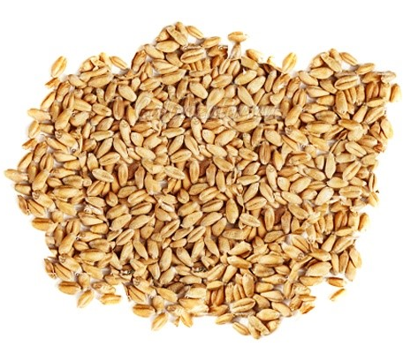
Одним из натуральных антидепрессантов являются каши из цельного зерна., которые нормализуют обменные процессы, очищает организм от холестерина, токсинов. Стимулируют работу ЖКТ, ускоряет моторику, повышает защитные функции, нормализует давление, уменьшает риск развития гастрита, язв, сердечнососудистых болезней и др.

ГОРЬКИЙ ШОКОЛАД
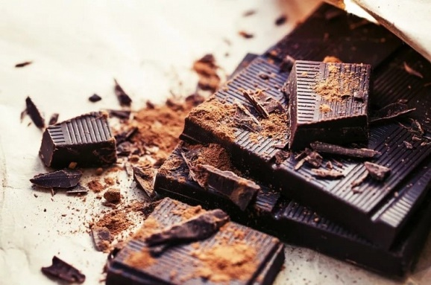
Шоколад активизирует работу мозга, устраняет симптомы депрессии и заряжает энергией.
Самый полезный и питательный из всех видов шоколада – горький шоколад с содержанием какао выше 75%: ээффективно расширяет сосуды и снижает артериальное давление, оказывает антиоксидантное действие, снижает уровень холестерина и других атерогенных липопротеинов, помогает снизить риски развития неинфекционных заболеваний и др.

ЖИРНАЯ РЫБА
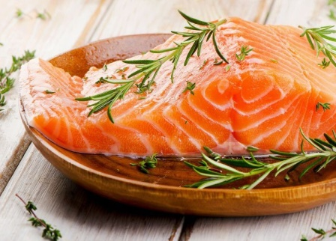
Сбалансированный рацион невозможен без жирной рыбы. Это ценный источник полиненасыщенных жирных кислот омега-3, белка и других полезных веществ, включая многочисленные витамины и минералы.
Особое внимание следует обратить на лосося, тунца и осетра. Советуем выбирать правильный способ приготовления: готовить на пару или запекать рыбу. Это поможет сохранить все полезные свойства продукта.

ОРЕХИ
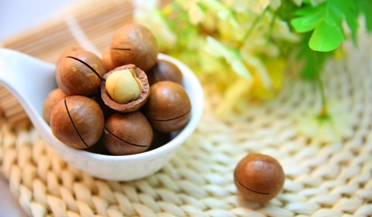
Небольшой горсти орехов в день достаточно, чтобы удовлетворить потребность организма во всех важных микро- и макроэлементах и витаминах.
В орехах содержатся витамины группы В, Е, D, а также антиоксиданты. Они не только укрепляют иммунитет, но и активизируют работу мозга, улучшают внешний вид (состояние кожи, волос и ногтей).

СЫР
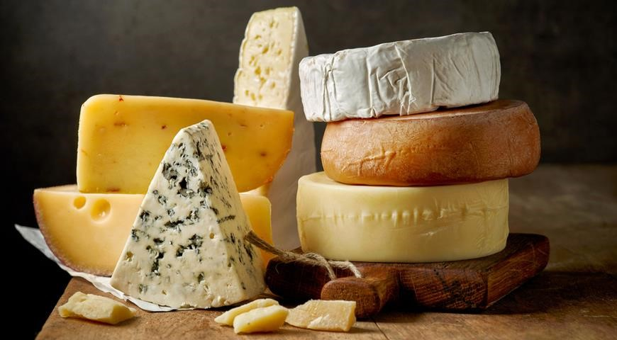
Сыры содержат в своем составе большее количество витаминов группы A, D, E, B1, B2, B12, С, PP. Это витамины, которые полезны для кожи, зрения, мозга и слизистой оболочки. Кальций, который содержится в сырах, является важным строительным компонентом для костей и зубов. Твердые сыры восстанавливают организм после продолжительных простуд и операций, а также улучшают пищеварение, состояние кожи, благоприятно влияют на зрение.

ОСНОВНЫЕ ПРИНЦИПЫ ПРАВИЛЬНОГО ПИТАНИЯ И ОБРАЗА ЖИЗНИ ОСЕНЬЮ
- Готовить супы – они позволят согреться в холодное время и не несут лишних калорий, кроме наваристых бульонов, их лучше избегать.
- Побольше сырых овощей – пока еще есть возможность, нужно насладиться многообразием свежих салатов и просто овощных нарезок.
- Не отказываться от физических нагрузок – это гарантирует хорошее настроение, самочувствие и крепкий сон.
- Соблюдать режим питания.
- Следить за жирами, поскольку еда – это быстрый и эффективный способ согреться. Поэтому предпочтение следует отдавать растительным жирам и соблюдать принцип умеренности.
- Готовить овощные гарниры – при осеннем разнообразии овощей это не составит труда, главное не злоупотреблять таким способом готовки, как жарка, а отдать предпочтение запеканию и варке на пару.
- Заменять промышленные сладости природными. Конечно, сухофрукты и мед тоже калорийны и ими не следует злоупотреблять, но вместе с углеводами они принесут с собой и витамины с минеральными веществами.
Так что осень – это время, когда вполне можно сохранить вкусный и полезный состав рациона питания, позволяющий легче перенести холод, остаться энергичными, здоровыми и красивыми.
Материал подготовил помощник врача- гигиениста Кореличского районного ЦГЭ Воронцова Екатерина Михайловна

